模拟退火在流水车间问题的应用
宋文强 (学号: 1120193002)
摘 要: 流水车间调度问题（FSP问题）是研究最广泛的生产调度问题之一，具有很强的工程应用背景。最典型的例子便是来源于汽车装配过程，即有n辆待装配的不同汽车需要经过m道工序（如加底盘、加车身、喷漆等），不同工序需要到不同设备上加工，且每辆汽车的加工顺序相同仅加工时间不同，不能更改加工顺序。我们关注的是如何确定一个加工方案使这n辆汽车在m个机器上的加工时间之和最小。本次实验所采用的是同样从工业加工中得到的启发式算法——“模拟退火算法（Simulate Annealing Algorithm）”，通过模拟铁加工过程，应用Markov转移、MonteCarlo方法对FSP问题进行探索求解。目前通过模拟退火方法能够获得FSP问题的局部最优解，在一定程度上能够获得全局最优解。
关键词: 模拟退火算法，FSP问题，马尔科夫过程，蒙特卡洛方法

引言

问题背景
一般地，一个流水车间调度问题（FSP）可以描述为：有n个独立的工件按照相同的工艺路线在m台机器上加工，每个工件需要经过m道工序，这些工序分别要求在不同机器上加工，且各工序的加工过程不能中断。
本次实验对一般FSP问题做出如下假设：
- 所有工件在零时刻都可以被加工；
- 机器可以连续工作且机器之间存在无限大的缓冲区；
- 一个工件不能同时被多个机器加工，
- 一台机器也不能同时加工多和零件；
- 所有工件的加工次序相同。
常见的FSP问题可以对总加工时间，机器闲置时间等为优化目标。本次实验是对总加工时间为优化目标进行，寻找使总加工时间最小的调度方案。按照FSP分类，本次实验即为置换流水车间问题。

数学抽象
在置换流水车间问题，对于以上几个假设，我们可以抽象出如下数学公式：
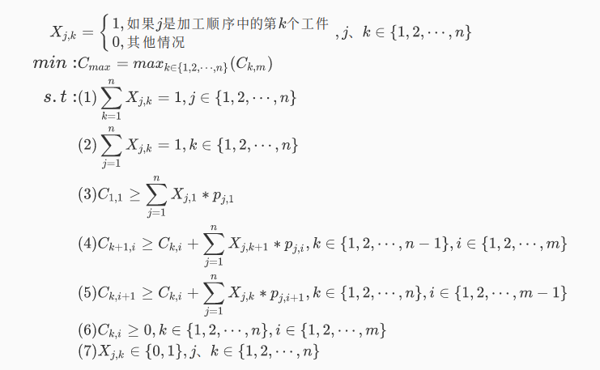
其中p_{i,j}是工件j在机器i上的加工时间；C_{k,i}是机器i上第k个工件的完工时间。
约束条件（1）、（2）保障了在加工顺序中各工件出现且只能出现一次；约束条件（3）为在第一台机器上加工的第一个工件的完成时间；约束条件（4）、（5）保证了一个工件不能同时由多个机器加工和一台机器同一时刻只能加工一个工件；约束条件（6）限定所有工序的完成时间均大于0；约束条件（7）为决策变量的取值范围。

实验思路

在本次实验中，一旦确定了工件的加工顺序（调度方案），就可以模拟工件的运行，并计算出所有工件完成加工的总加工时间。又由于每工件的加工次序（工序）相同，所以对于n个工件而言，所有可能的加工顺序有n！种，如何从n！种加工顺序中寻找最优顺序即是本次实验的重点。由于模拟退火是一种迭代求解策略的随机寻优算法，所以能够在一定程度下从解空间中找到最优解。

算法设计

算法思路
采用模拟退火方法，通过在不同温度下，初始解的邻域范围内寻找更优解，并更新初始解和邻域。在终止温度前经过多次迭代后可以找到最优解。

算法介绍

模拟退火算法
模拟退火算法最早的思想是由N.Metropolis等人提出，1983年S.Kirkpatrick等人成功将退火思想引入到优化领域。模拟退火算法是一种基于Monte-Carlo迭代求解策略的随机寻优算法，其出发点是基于物理中固体物质的退火过程与一般组合优化问题之间的相似性。模拟退火算法从某一较高初温出发，伴随温度参数的不断下降,结合概率突跳特性在解空间中随机寻找目标函数的全局最优解，即在局部最优解能概率性地跳出并最终趋于全局最优。简而言之，就是把目标函数的值转化为上述过程中的内能（越是好的解，内能越小），然后我们设置两重循环，且循环过程中有两个循环变量分别作为温度（随着循环次数衰减）、Markov转移次数，每次Markov转移都搜索一个新解，如果这个新解的内能比旧解的内能小（退火过程的内能下降），那么我们将这个解作为目前最优解，否则我们以与温度有关的一个指数概率接受这个新解，在Markov转移后，温度再降低，重复以上循环直至温度低于设定值。
在模拟退火算法中，有两个部分需要注意：
- 温度的衰减策略：温度可以由一个慢慢减少的数组模拟，也可以从一个温度通过衰减速率进行衰减，即可以选择T = T * θ达成
- 算法的终止条件：模拟退火算法的终止条件有很多，例如可以根据多次未找到可更新的新解结束，也可以在温度衰减到一定程度终止。
此外，由于模拟退火算法在解空间中的跳动十分大，每次接受的解不一定是质量提升的解，因此需要在中间过程记录质量有提升的解。

模拟退火算法伪代码
Algorithm 1: Simulate Annealing
Input: J(y):y时的评价函数值，
Y(i):当前状态，
Y(i+1):下一状态，
r:降温速率，T：系统温度，T_min：终止温度
Out:
Begin:
- while( T > T_min):
- for t ← 1 to ...
- dE ← J(Y(i+1) ) - J(Y(i))
- if dE > 0 :
- Y(i+1) ← Y(i)
- else:
- if exp(dE/T) > random(0,1):
- Y(i+1) ← Y(i)
- i ← i+1
- T ← r * T

模拟退火算法时间复杂度分析：
外层循环由温度的衰减控制，若温度共衰减n次，每衰减一次,Markov转移m次，则该模拟退火算法的时间复杂为O(nm)

解的质量评估函数
对于FSP问题中每个解的质量评估可以通过前向计算（即根据加工顺序模拟工件的加工）的方法获得。每一个工件在某一台机器上加工一定是在上一个工件在该机器上完成加工后才行，因此，从工件入手，将每个工件在每台机器上的开始加工时间和完成加工时间记录即可。
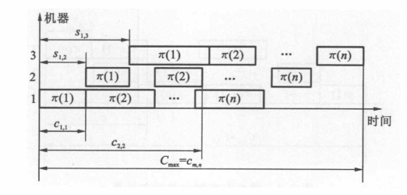
解的质量评估函数 伪代码
Evaluate Function : MakeSpan()
Input: manage[]:：加工调度方案，
S_{j,i}：第j个工件在第i台机器上的开始加工时间
C_{j,i}：第j个工件在第i台机器上的完成时间
p_{j,i}：第j个工件在第i台机器上的加工时间
Out:Cmax(manage[])
Begin:
- for j 0,...,n-1:
- if j = 0:
- C_{j,0} = 0
- else:
- C_{j,0}=C_{j,1}
- for i 0,...,m-1:
- if j = 0:
- S_{j,i}=C_{j,i-1},C_{j,i}=S_{j,i} +P_{manage[j],i}
- else:
- S_{j,i}=max(C_{j,i-1},C_{j-1,i}),C_{j,i}=S_{j,i} +P_{manage[j],i}
- C_{max}(manage[]) = C_{n-1,m-1}

解的评估函数时间复杂度分析：
外层循环由工件数控制，内层循环由机器数控制，故评估函数的时间复杂为O(nm)

实验

实验设置

实验环境
实验平台：Linux、VSCode
实验语言：C++11
实验环境依赖：gcc编译环境，CMake（VERSION 3.0）工具

实验参数
初始温度：12000度
降温速率：0.80～0.99
markov链长：200
终止温度：1度

实验结果 [可包含参数实验、对比实验等，可以组织在不同的小节中]

参数实验与分析
起始温度：1200 ，终止温度：1 ，内循环次数：200
表1 不同降温速率下不同测例的对比实验（每个温度200次迭代）【评估指标：5次平均总加工时间】
测例 | 0.80 | 0.85 | 0.90 | 0.95 | 0.99
1(11 5) | 7061 | 7049 | 7038 | 7038 | 7038
2(8 8) | 8420 | 8428 | 8366 | 8366 | 8366
3(13 4) | 7382 | 7373 | 7394 | 7379 | 7244
4(12 5) | 7434 | 7523 | 7472 | 7459 | 7407
5(14 4) | 8028 | 8081 | 8096 | 8077 | 8003
从表1可以看出当降温速率越趋近于1，获得的解更优的概率越大
表2 不同降温速率下不同测例的对比实验（每个温度200次迭代）【评估指标：单次运行时间】
测例 | 0.80 | 0.85 | 0.90 | 0.95 | 0.99
6(10 6) | 0.0369 | 0.0417 | 0.0479 | 0.0712 | 0.2275
7(20 10) | 0.0581 | 0.0677 | 0.0891 | 0.1435 | 0.6191
8(20 15) | 0.0718 | 0.0800 | 0.1135 | 0.1722 | 0.8376
9(20 5) | 0.0439 | 0.0491 | 0.0656 | 0.1036 | 0.3850
10(20 15) | 0.0667 | 0.0839 | 0.1089 | 0.1845 | 0.8178
从表2可以看出数据的规模变化很小能轻微够影响程序的运行效率，降温速率越大，运行时间越长
表3 不同起始温度下测例11的对比实验（每个温度200次迭代）【评估指标：100次平均最优解】
测例 | 0.80 | 0.90 | 0.99
100 | 3508 | 3502 | 3465
500 | 3458 | 3491 | 3437
1000 | 3504 | 3500 | 3457
5000 | 3447 | 3481 | 3454
从表3可以看出对于大量的数据而言在一定程度上升高温度对结果的影响较大。

总结

综述
本次实验对FSP问题的求解给出了一种比较简单的寻找最优解的途径，由于SA的特性，使得求解FSP问题简化为对每种加工次序直接计算即可。在本次实验中，我了解到了不少关于FSP问题的变式以及SA算法的多种实现途径，了解了SA算法的缺点和优点，提升了对数学问题的建模能力。

缺点分析
- 在诸多情况中未能跳到最优加工方案，可以使用其他优化算法进行优化SA
- 未能寻找到如何产生更优的随机解，导致随机解的质量普遍不高，难以跳转到最优解的邻域。

参考文献:
- 潘全科，高亮，李新宇等，流水车间调度及其优化算法，华中科技大学出版社，2013
- 潘全科，车间调度问题研究[J].聊城大学学报，2004.05.17

